

Adresa školy: ZŠ Třeboň, Na Sadech 375
Jméno autora: Mgr. Zuzana Rokosová
Název: VY_12_INOVACE_240Čj/5
Číslo projektu: CZ.1.07/1.4.00/21.3807
Téma hodiny: Vzory podstatných jmen rodu středního
Ročník: 5.
Klíčová slova: Vzory podstatných jmen rodu středního
Datum tvorby: 9.5.2013

Tento pracovní list je určen k procvičování a opakování učiva. Žáci pracují podle zadání, mohou pracovat samostatně, ve dvojicích nebo tento pracovní list může být použit pro skupinovou práci.

1.
Doplň vzory podstatných jmen rodu středního k obrázkům.
 ______________________________________________
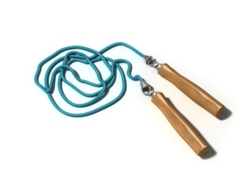 _______________________ _______________________
______________________________________________
_______________________ _______________________

2.
Urči, ke kterému vzoru patří slovo v tabulce a písmeno z příslušného sloupce dej do kroužku. Písmena zapisuj postupně do tajenky.

 | MĚSTO | MOŘE | KUŘE | STAVENÍ
ráno | P | S | V | A
morče | C | L | O | E
zvonění | A | K | M | Č
nebe | U | A | B | Z
dítě | Á | N | S | O
prádlo | Í | O | E | P

Tajenka: Těšíme se na pěkné

1.
Doplň vzory podstatných jmen rodu středního k obrázkům.
kuře stavení
město moře
moře město
kuře město

2.
Urči, ke kterému vzoru patří slovo v tabulce a písmeno z příslušného sloupce dej do kroužku. Písmena zapisuj postupně do tajenky.

 | MĚSTO | MOŘE | KUŘE | STAVENÍ
ráno | P | S | V | A
morče | C | L | O | E
zvonění | A | K | M | Č
nebe | U | A | B | Z
dítě | Á | N | S | O
prádlo | Í | O | E | P

P | O | Č | A | S | Í

Tajenka: Těšíme se na pěkné

Zdroje:
Obrázky byly použity ze serveru společnosti Microsoft

